LOESS INTEGRIERTES LERNSZENARIO
Einführung
Bei LOESS wird der Erwerb von Wissen über die Bodengesundheit durch integriertes MINT-Lehren und -Lernen mithilfe des Biology Science Curriculum Study (BSCS) 5E-Unterrichtsmodells von Bybee und Kollegen/-innen (Bybee et al. 2006) sowie unter Anwendung innovativer pädagogischer Ansätze (PBL, IBL etc.) ermöglicht.

Schlüsselwörter
Bodeneigenschaften, Fruchtbarkeit, nachhaltige Bewirtschaftungsmethoden, Anwendungen von geografischen Informationssystemen (GIS)

Titel
Boden-Detektive

Autoren/-innen
Ana Belén Yuste Martínez und Javier Calamardo Murat

Zusammenfassung
In diesem Lernszenario werden verschiedene Bodeneigenschaften (Feuchtigkeit, Gehalt an organischer Materie und Nährstofferhaltung) analysiert. Die Schüler/innen sollen das erworbene Wissen nutzen, um die Fruchtbarkeit und die in der örtlichen Gemeinde entwickelten nachhaltigen Praktiken zu analysieren. Außerdem werden in diesem Szenario praktische Analysen im Labor mit theoretischen Inhalten über die Bedeutung des Bodens verbunden und die Schüler/innen erfassen alle Ergebnisse in einem GIS, in dem das Gebiet kartiert ist. Schließlich werden die gelernten Inhalte in einem eigenen Song präsentiert, wobei die Kreativität und der verantwortungsvolle Umgang mit künstlicher Intelligenz gefördert wird.

Lizenzen
Attribution ShareAlike 4.0 International (CC BY-SA 4.0). Diese Lizenz erlaubt es anderen, das Material in jedem Medium oder Format für jeden Zweck, auch kommerziell, zu kopieren und weiterzuverbreiten und es für jeden Zweck, auch kommerziell, neu zusammenzustellen, umzuwandeln und darauf aufzubauen. Der Lizenzgeber kann diese Berechtigungen nicht widerrufen, solange die Lizenzbedingungen eingehalten werden.

Fächer
Biologie, Geografie, Geologie

Fragen aus der Praxis
- Wie beeinflussen die Bodeneigenschaften die Entwicklung der Vegetation und des Lebens auf der Erde?
- Welche Faktoren bedrohen die Bodenfruchtbarkeit, und wie kann man feststellen, ob ein Boden fruchtbar ist?
- Welche Eigenschaften muss ein Boden haben, um als fruchtbar zu gelten?
- Wie können wir die Bodenfruchtbarkeit in verschiedenen Gebieten bewerten und vergleichen?
- Welche Praktiken, wie z. B. die regenerative Landwirtschaft, können dazu beitragen, die Bodenfruchtbarkeit zu erhalten oder wiederherzustellen?

Lernziele
- Lernen, wie man online nach nützlichen Informationen sucht
- Die Schüler/innen in fächerübergreifende Aktivitäten einbeziehen
- Informationen in geografischen Informationssystemen (GIS) darstellen
- Den Wortschatz der Schüler/innen um Begriffe erweitern, die für die Bodenwissenschaft relevant sind
- Kritisches Denken entwickeln und gemeinsam Bodenanalysen durchführen
- Über die Faktoren aufklären, die die Bodenfruchtbarkeit bedrohen, und lernen, wie man Bodengesundheit und -fruchtbarkeit beurteilt

Verknüpfung mit dem Lehrplan
Das Lernszenario fördert den Erwerb von Wissen und die Interaktion mit der physischen Welt (MINT-Kompetenz) durch Bodenanalyse und -beurteilung. Außerdem wird die digitale Kompetenz durch die Nutzung der GIS-Technologie für Kartierung und Datenanalyse verbessert. Darüber hinaus werden Umweltbewusstsein und Nachhaltigkeit durch die Untersuchung der Bodengesundheit und nachhaltiger landwirtschaftlicher Praktiken gefördert, was dem Lehrplan-Schwerpunkt Umweltbildung (Bürgerkompetenz) entspricht.
Diese Themen sind für verschiedene Bildungssysteme relevant und stehen im Einklang mit den globalen Zielen für nachhaltige Entwicklung (Sustainable Development Goals, SDGs), z. B. Ziel 12 (Nachhaltiger Konsum und nachhaltige Produktion) und Ziel 15 (Leben an Land). Die Methodik ist flexibel und lässt sich an verschiedene lokale Kontexte und Bildungsressourcen anpassen. Die Grundsätze der Analyse der Bodengesundheit und des Einsatzes von Technologie können auf verschiedene Bodentypen, Umweltthemen und verfügbare Hilfsmittel zugeschnitten werden, sodass das Lernszenario weltweit umsetzbar ist.

Alter der Schüler/innen
14 bis 16 Jahre

Zeit
Vorbereitungszeit: 3 Stunden
  - Geografie (1 Stunde)
  - Biologie und Geologie (2 Stunden)
Unterrichtsdauer: 5 Einheiten (jeweils 55 Minuten)
  - Geografie (3 Einheiten)
  - Biologie und Geologie (2 Einheiten)

Lehrmittel (Material und Online-Tools)
Material:
Material für alle Lektionen
  - Computer/Tablets
  - Internetverbindung
Material für Lektion 2
- Anhang 2 – Datenblatt, Latexhandschuhe oder ähnliches, Zip-Beutel, Lineal, kleine Schaufel, Stifte
Material für Lektion 3
- Feuchtigkeit: Petrischalen oder Uhrgläser, Laborwaage, Herd oder Ofen
- Organische Materie: Petrischalen oder Uhrgläser, Laborwaage, Wasserstoffperoxid
- Nährstofferhaltung: Trichter, Becherglas, Filterpapier, 100 ml 0,4N Kupfersulfatlösung (CuSO₄)
Online-Tools:
Lektion 1. Brainstorming und Diskussion
- Why soil is one of the most amazing things on Earth (Warum der Boden eines der erstaunlichsten Dinge auf der Erde ist, BBC-Video)
https://www.youtube.com/watch?v=OiLITHMVcRw
- Ein kurzes Video über die Bedeutung des Bodens kann als Alternative zum obigen Video verwendet werden.
https://www.youtube.com/watch?v=UEpbK9qPj-s
Lektion 2. Vorbereitung auf die nächste Lektion
- Website der spanischen Gesellschaft für Bodenwissenschaft
Auf der Website werden Bodeneigenschaften vorgestellt und eine Übung zum Boden angeboten.
https://www.cienciadelsuelo.es
- Portal zur Bodenwissenschaft der Ernährungs- und Landwirtschaftsorganisation der Vereinten Nationen (Food and Agriculture Organisation, FAO)
Kann als Alternative zur obigen Website verwendet werden, da hier auch die Bodeneigenschaften behandelt werden.
https://www.fao.org/soils-portal/en/
Lektion 2. Ziele für nachhaltige Entwicklung und Böden
- Infografik zu Böden und SDGs (siehe Link unten oder Anhang 3 – Ziele für nachhaltige Entwicklung und Böden)
https://openknowledge.fao.org/items/456f7cf7-8bab-441c-a0b3-15a9d68a6773
Lektion 2. Virtuelle Erforschung
- Eine Website, die Satellitenbilder der Erde zeigt
Option 1: EarthExplorer https://earthexplorer.usgs.gov/
Option 2: Google Earth https://earth.google.com/web/
Option 3: INPE http://www.dgi.inpe.br/catalogo/explore
Lektion 3. Diskussion
- Video über regenerative Landwirtschaft
Option 1 https://www.youtube.com/watch?v=fSEtiixgRJI
Option 2 https://www.youtube.com/watch?v=_0yn74At4ks
Lektion 5. Lernprodukte
- Google MyMaps
https://www.google.es/maps/
- Bing Maps
https://www.bing.com/maps
Lektion 5. Auswertung der Daten und Schlussfolgerungen
- ChatGPT
Ein Chatbot mit generativer künstlicher Intelligenz
https://chatgpt.com/
- SUNO
Ein Programm zur Komposition von Musik mit generativer künstlicher Intelligenz
https://suno.com/

Kriterien für die MINT-Strategie
Die Umsetzung des LOESS-Lernszenarios wird Ihnen und Ihrer Schule helfen, die Kriterien des MINT-Schulsiegels zu erfüllen. Im Folgenden finden Sie die Kriterien des MINT-Schulsiegels, die dieses Lernszenario erfüllt.
Elemente und Kriterien | Wie wird dieses Kriterium im Lernszenario berücksichtigt??
Unterweisung
Personalisiertes Lernen | Die Schüler/innen analysieren Böden in ihrer eigenen Gemeinde oder Nachbarschaft.
Problem- und projektbasiertes Lernen (PBL) | Die Schüler/innen befassen sich mit dem Problem des Verlusts von Bodenfruchtbarkeit.
Inquiry-Based Science Education (IBSE, forschungsbasierte naturwissenschaftliche Bildung) | Die Schüler/innen analysieren mehrere grundlegende Parameter für die Bodenfruchtbarkeit, untersuchen den Zustand der Böden an ihrem Ort und ziehen Schlussfolgerungen daraus.
Umsetzung im Lehrplan | In diesem Lernszenario werden MINT-Fächer (Biologie, Geologie), Nicht-MINT-Fächer (Geografie), Schlüsselkompetenzen und die Ziele für nachhaltige Entwicklung gemeinsam behandelt.
Fokussierung auf MINT-Themen und -Kompetenzen
Fächerübergreifender Unterricht | Analyse und Durchführung einer Vielzahl von Aktivitäten, wobei Geografie, Biologie und Geologie miteinander verbunden werden
Kontextualisierung des MINT-Unterrichts | Bei der Analyse verschiedener Bodenparameter wird wissenschaftliche Arbeit im Labor betrieben. Bei der Entwicklung von Karten mittels geografischer Informationssysteme (GIS) wird technischer Sachverstand benötigt und für Berechnungen bei der Analyse von Parametern sind mathematische Kenntnisse erforderlich.
Bewertung
Kontinuierliche Bewertung | Während des gesamten Lernszenarios wird die Teamarbeit der Schüler/innen im Labor und bei der Erstellung von Karten bewertet.
Professionalisierung des Personals
Hochqualifizierte Fachkräfte | Die verschiedenen Lektionen werden von Fachkräften in den jeweiligen Fächern (Biologie, Geologie und Geografie) unterrichtet.
Schulleitung und -kultur
Hohes Maß an Zusammenarbeit zwischen den Mitarbeitenden | Eine gute Koordination der Lehrkräfte der verschiedenen Fächer ist für die korrekte Durchführung des Lernszenarios notwendig.
Schulische Infrastruktur
Zugang zu Technologie und Geräten | Das für die Durchführung dieses Lernszenarios benötigte Material ist billig und leicht zu beschaffen. Auch die technologischen Ressourcen sind frei verfügbar und ihre Nutzung ist leicht verständlich.
Hochwertiges Unterrichtsmaterial | Dieses Lernszenario stellt eine innovative Aktivität dar, die wissenschaftliche Kenntnisse und Kompetenzen mit der technischen Nutzung geografischer Informationen kombiniert und verschiedene Fächer miteinander verknüpft.

Beschreibung der Aktivitäten
Bezeichnung der Aktivität | Ablauf | Zeit
1. Lektion
5E-Modell | Motivieren
Fach | Geografie
Brainstorming und Diskussion | Zur Einführung wird ein BBC-Video gezeigt, das die Bedeutung des Bodens in unserem Leben erklärt. Damit sollen die Schüler/innen für die bodenbedingten Umweltprobleme unseres Planeten und insbesondere für den Verlust der Fruchtbarkeit aufgrund verschiedener Faktoren sensibilisiert werden.  Brainstorming-Sitzungen werden durchgeführt, um herauszufinden, was die Schüler/innen über die Eigenschaften des Bodens und seinen Einfluss auf die Entwicklung der Vegetationsdecke wissen. Dieses Brainstorming wird durch die folgenden Fragen angeregt:  - Was sind die wichtigsten Bestandteile des Bodens?  - Welche Rolle spielt die organische Materie für die Bodenfruchtbarkeit?  - Wie wichtig ist die Bodenbiodiversität für Ökosysteme?  - Wie können sich landwirtschaftliche Verfahren auf die Gesundheit des Bodens und die darauf wachsende Vegetation auswirken? | 25 Minuten
Vorbereitung auf die nächste Lektion | Um den Schülerinnen und Schülern Basiswissen über Böden zu vermitteln und ihr zugehöriges Verständnis zu vertiefen, wird das interaktive Programm Edafos verwendet, eine E-Learning-Ressource, die einen umfassenden Überblick über die grundlegenden Konzepte und Prozesse der Bodenwissenschaft bietet. Das Edafos-Programm ist über die Website der spanischen Gesellschaft für Bodenkunde zugänglich und steht auf Englisch und Spanisch zur Verfügung.  In Vierergruppen nutzen die Schüler/innen die Website und informieren sich über das Konzept des Bodenprofils sowie über dessen Bestandteile, Entstehung und Funktionen. Wenn die Zeit reicht, können die Schüler/innen die auf der Plattform verfügbare Übung mit 24 Fragen bearbeiten. Als Alternative zum Programm Edafos können die Schüler/innen auch das FAO-Bodenportal nutzen. | 30 Minuten
2. Lektion
5E-Modell | Motivieren
Fach | Biologie und Geologie
Ziele für nachhaltige Entwicklung und Böden | Die Lehrkraft fragt die Schüler/innen Warum sind Böden wichtig? und schreibt die Antworten an die Tafel. Anschließend zeigt die Lehrkraft den Schülerinnen und Schülern diese Infografik (auch unter Anhang 3 – Ziele für nachhaltige Entwicklung und Böden), die die Bedeutung des Bodens diesen Zielen zuordnet. Es können weitere Fragen gestellt werden, um die SDGs vorzustellen, z. B: Wie können sich die Bodenqualität und eine nachhaltige Nutzung des Bodens auf die Armutsbekämpfung auswirken? Wie kann der Bodenschutz zur Verbesserung der Ernährungssicherheit und zur Bekämpfung des Hungers in der Welt beitragen? Wie kann sich eine Verschlechterung der Bodenqualität auf die menschliche Gesundheit auswirken? Wie beeinflusst die Bodenbewirtschaftung die Wasserqualität und die kommunale Trinkwasserversorgung? Warum ist eine nachhaltige Landbewirtschaftung wichtig, um eine verantwortungsvolle Produktion und einen verantwortungsvollen Verbrauch zu gewährleisten? Wie kann eine angemessene Bodenbewirtschaftung dazu beitragen, die Auswirkungen des Klimawandels einzudämmen? Warum ist es wichtig, Böden zu erhalten, um die Biodiversität zu schützen? | 10  Minuten
Lasst den Boden leben! | Nach der Analyse der Bedeutung des Bodens sollte den Schülerinnen und Schülern vermittelt werden, dass nicht alle Böden aufgrund ihres derzeitigen Zustands (Erosion und Verlust der Fruchtbarkeit) die damit verbundenen Vorteile bieten können. Damit soll das Bewusstsein der Schüler/innen für die Bedeutung der Bodenpflege geschärft werden. Zum Schluss fragt die Lehrkraft die Schüler/innen: In welchem Zustand befinden sich die Böden in unserer Stadt eurer Meinung nach? Sind sie noch fruchtbar? Wofür verwenden wir sie? | 10  Minuten
Virtuelle Erforschung | In Vierergruppen untersuchen die Schüler/innen Satellitenbilder der Erde, z.B. mit EarthExplorer, Google Earth oder INPE, um herauszufinden, ob die Böden an ihrem Ort fruchtbar sind (Vegetationsdecke, Feldfrüchte, …). Anschließend sprechen sie über ihre Erkenntnisse. Schon allein diese Bilder reichen aus, um zu wissen, ob die Böden Vegetation tragen können. | 20  Minuten
Unser Boden | In diesem letzten Teil werden die Parameter des Bodens im Labor analysiert. Die Lehrkraft fragt die Schüler/innen: Welche Eigenschaften muss ein Boden haben, um fruchtbar zu sein? Die Lehrkraft schreibt die Antworten an die Tafel. Richtige Antworten sind u. a. organische Materie, Mikroorganismen, Feuchtigkeit und Nährstofferhaltung.  Diese Parameter sollen in lokalen Böden analysiert werden, um zu überprüfen, ob diese fruchtbar sind oder nicht. Die Schüler/innen werden in Vierergruppen eingeteilt. Jede Gruppe bekommt ein Stadtgebiet und eine Umgebung zugewiesen, um eine Bodenprobe zu nehmen und sie im Labor oder im Klassenzimmer zu analysieren. Die Schüler/innen können sich an örtliche landwirtschaftliche Betriebe oder Organisationen wenden, um eine größere Vielfalt an Bodenproben zu erhalten.  Die Lehrkraft erklärt, wie die Probenahme durchgeführt werden soll (Anhang 1 – Entnahme von Bodenproben) und gibt jeder Gruppe ein Blatt zum Ausfüllen (Anhang 2 – Datenblatt). | 15 Minuten
3. Lektion
5E-Modell | Explore (forschen)
Fach | Biologie und Geologie
Feuchtigkeit | Jede Gruppe berechnet den Feuchtigkeitsgehalt ihres Bodens, der ein wichtiger Faktor zur Bestimmung seiner Fruchtbarkeit ist. Nehmt ein Gefäß (Petrischale, Uhrglas, …), notiert das Gewicht des leeren Behälters (C) und fügt zwischen 10 und 30 g Erde hinzu. Wiegt den Behälter, um das Gewicht des feuchten Bodens (W) zu berechnen. Die Probe wird dann für 24 Stunden bei 105 °C in den Ofen oder Herd gestellt (Anhang 7 – Experimente). | 15  Minuten
Organische Materie | Jede Gruppe analysiert die Menge an organischer Materie in ihrer Bodenprobe. Jede Gruppe entnimmt eine Bodenprobe (etwa 10 Gramm) und legt sie z. B. auf eine Petrischale oder ein Uhrglas. Anschließend werden einige Tropfen Wasserstoffperoxid hinzugegeben. Wenn der Boden einen hohen Gehalt an organischer Materie aufweist, schäumt oder sprudelt das Gemisch, andernfalls nicht. Die chemische Reaktion, die zum Sprudeln oder Aufschäumen führt, ist auf das Vorhandensein von Katalase im Boden zurückzuführen. Katalase ist ein Enzym, das in den Zellen von tierischen und pflanzlichen Geweben vorkommt.  Je nach der beobachteten Blasenbildung wird der Gehalt an organischer Materie wie folgt bestimmt: gering (keine Blasenbildung), mäßig (leichte Blasenbildung) oder hoch (starke Blasenbildung und/oder Schaum). Siehe Anhang 7 – Experimente. | 15  Minuten
Nährstofferhaltung | Jede Gruppe analysiert die Nährstofferhaltung ihres Bodens, ein weiterer wichtiger Faktor für die Bestimmung der Fruchtbarkeit des Bodens. Jede Gruppe benötigt einen Trichter, ein Becherglas und Filterpapier, z. B. für eine Kaffeemaschine. Legt das Filterpapier in den Trichter und füllt es mit der Erde. Fügt 100 ml 0,4N Kupfersulfatlösung CuSO₄ hinzu (Anhang 7 – Experimente).  Beobachtet die Farbe der gefilterten Lösung. Je durchsichtiger sie ist, desto besser kann sie Nährstoffe speichern. Die Farbe der erhaltenen Lösung kann aufgrund der Vermischung mit anderen chemischen Elementen vom ursprünglichen Blau abweichen. | 25  Minuten
4. Lektion
5E-Modell | Explore (forschen), Explain (erklären) und Elaborate (vertiefen)
Fach | Geografie
Feuchtigkeit II | Jede Gruppe nimmt ihre Probe aus dem Ofen oder Herd, lässt sie abkühlen und wiegt sie erneut. Berechnet den prozentualen Feuchtigkeitsgehalt der Erde anhand der Formel auf dem Datenblatt (Anhang 2 – Datenblatt). | 10  Minuten
Diskussion | Teilt die erzielten Ergebnisse mit. Überlegt, ob die Böden in unserer Stadt fruchtbar sind oder nicht, und was getan werden könnte, um die Fruchtbarkeit zu erhalten bzw. wiederherzustellen. Die Lehrkraft spricht mit der Klasse anhand eines Videos über regenerative Landwirtschaft (Option 1, Option 2).  Beschreibung des Videos 1: Regenerative Landwirtschaft ist ein wirksames Mittel zur Wiederherstellung der Biodiversität und zur Stabilisierung des Klimas, aber was genau ist das? In diesem Video werden drei verschiedene regenerative Verfahren vorgestellt, die ein großes Potenzial sowohl für die Lebensmittelproduktion als auch für die Bodengesundheit haben.  Beschreibung des Videos 2: Regenerative Landwirtschaft kann uns helfen, die Auswirkungen des Klimawandels zu bekämpfen und gleichzeitig Ökosysteme, Wasser- und Kohlenstoffkreisläufe wiederherzustellen und das Wirtschaftswachstum voranzutreiben. Was aber ist regenerative Landwirtschaft eigentlich? NRDC wollte mehr von den Landwirten/-innen und Viehzüchtern/-innen erfahren, die diese Arbeit leisten. Deshalb haben wir 113 Landwirte/-innen danach gefragt, was regenerative Landwirtschaft für sie bedeutet. Dabei haben wir erfahren, dass regenerative Landwirtschaft über landwirtschaftliche Verfahren hinausgeht. Dieses Video, das in Zusammenarbeit mit Kiss the Ground produziert wurde, fasst zusammen, was regenerative Landwirtschaft aus Sicht der von uns befragten Landwirte/-innen und Viehzüchter/innen bedeutet. | 15  Minuten
Datenverarbeitung I | Nachdem die Experimente durchgeführt und alle Parameter der verschiedenen Bodenproben erfasst wurden, reflektieren die Schüler/innen (in Vierergruppen) mithilfe eines interaktiven Kartentools, z. B. MyMaps oder Bing, das wie ein geografisches Informationssystem (GIS) verwendet wird, über die Eigenschaften jedes untersuchten Bodens. Solche Tools können zur Arbeit mit georeferenzierten Informationen sowie zur Verarbeitung, Analyse und Darstellung räumlicher Daten verwendet werden.  Die Lehrkraft fügt der Karte zuvor eine Ebene namens „Feuchtigkeit“ hinzu. Jede Gruppe muss die Koordinaten, an denen sie die Erde gesammelt hat, mit einem Pin markieren. Dort geben die Schüler/innen die Feuchtigkeit des Bodens an und beschreiben den Boden. Schließlich fügen sie ein Foto des Gebiets hinzu. Die Pins müssen in Abhängigkeit von den Daten rot, gelb oder grün sein (grün für hohe Feuchtigkeit, gelb für mittlere Feuchtigkeit und rot für geringe Feuchtigkeit).  Die Lehrkraft erstellt zwei weitere Ebenen: Nährstofferhaltung und organische Materie. Das Verfahren ist für jede Ebene identisch. Die Schüler/innen erstellen einen Pin in der Nähe des vorherigen, wählen die Farbe, die zu ihren Ergebnissen passt, tragen die Daten ein, kopieren die Bodenbeschreibung und laden das Foto hoch. | 30  Minuten
Lernprodukte | Eine interaktive Karte (GIS). Es wird empfohlen, die Ergebnisse auf einer digitalen Karte darzustellen, z. B. Google MyMaps.
5. Lektion
5E-Modell | Elaborate (vertiefen) und Evaluate (auswerten)
Fach 5 | Geografie
Datenverarbeitung II | Die interaktive und kollaborative Karte finalisieren (falls erforderlich). | 15 Minuten
Auswertung der Daten und Schlussfolgerungen | Die letzte Lektion dient der abschließenden Dateneingabe (falls erforderlich) und der Interpretation der von den verschiedenen Schülergruppen erhaltenen Daten. Anhand der vergleichenden Analyse der untersuchten Proben sollen die Schüler/innen eine Reihe von Schlussfolgerungen über die Eigenschaften der Böden in ihrer unmittelbaren Umgebung ziehen. Um die Schüler/innen bei der Formulierung ihrer Schlussfolgerungen anzuleiten, können die Brainstorming-Fragen aus der ersten Lektion herangezogen werden.  Die letzte Aufgabe besteht darin, ein Lied über Böden zu schreiben. Das können die Schüler/innen eigenständig oder mithilfe von KI unter Verwendung von Anwendungen wie ChatGPT oder SUNO durchführen. | 40  Minuten
Lernprodukte | Ein Lied über Bodeneigenschaften, das die Schüler/innen eigenständig oder mithilfe eines KI-Tools erstellt haben

Anfängliche Beurteilung
Brainstorming über Bodenkenntnisse

Formative Bewertung
Bewertungsschema für Laborarbeiten Siehe Anhang 4 – Bewertungsschema für Laborarbeiten.

Abschließende Bewertung
- Erstellung eines Liedes zum Lernszenario über Bodeneigenschaften
- Darstellung der Informationen in einem GIS

Schüler-Feedback
Die Schüler/innen geben anhand eines Fragebogens, der online angepasst oder ausgedruckt werden kann, Feedback zum Lernszenario. Siehe Anhang 5 – Schüler-Feedback.

Lehrer-Feedback
Die Lehrkräfte können anhand einer Tabelle zur Selbsteinschätzung Rückmeldung darüber geben, wie das Lernszenario aufgenommen und umgesetzt wurde. Siehe Anhang 6 – Schema für Lehrer-Feedback.

Reflexion über den Entwicklungsprozess
Fügen Sie hier Ihre persönliche Reflexion über die Erstellung des Lernszenarios ein (max. 200 Wörter). Im Folgenden finden Sie einige Fragen, die Ihnen beim Brainstorming helfen können.
- Beschreiben Sie, wie Sie auf die Ideen für das Lernszenario gekommen sind. Was hat Sie dazu bewogen, diesen Schwerpunkt zu wählen?
- Fassen Sie Ihre Recherchen zusammen und nennen Sie die Ressourcen, die Sie als Grundlage für ihren Unterrichtsentwurf verwendet haben. Wie haben diese Ihren Denk- und Schaffensprozess beeinflusst?
- Was haben Sie über Ihren eigenen Planungs- und Entwicklungsprozess gelernt?

Tragen Sie Ihre Überlegungen hier ein:
Der Boden ist ein wichtiges Thema im Biologie-, Geologie- und Geografieunterricht. Beim Versuch, diese Fächer themenbezogen zusammenzuführen, um unsere Umwelt zu verstehen und die verfügbaren lokalen Ressourcen zu ermitteln, ist die Verwendung von Karten eine grundlegende Strategie. Die Nutzung entsprechender Tools in Verbindung mit geologischen, geografischen und biologischen Kenntnissen kann uns eine bessere Vorstellung vom Boden und seinem agronomischen Potenzial vermitteln.

Die Schüler/innen haben gelernt, über das Internet nach Informationen zu suchen, und sie haben erkannt, dass das, was sie in einem Fach lernen, mit dem zusammenhängt, was in anderen Fächern gelehrt wird, sodass sie keine isolierten, sondern fächerübergreifende Kenntnisse und Kompetenzen erwerben.

Es war nicht schwer, entsprechende Ressourcen zu finden, da wir in unserem Unterricht regelmäßig Tools einsetzen. Diese Tools fördern die Kreativität und helfen bei der Erstellung von Endprodukten, die dazu beitragen, den entwickelten Lehr- und Lernprozess zu verstehen und zu bewerten.

Schließlich hat uns der Entwicklungsprozess dieses Lernszenarios gelehrt, dass es notwendig ist, den Inhalten im Zusammenhang mit dem Boden und seiner Pflege sowie seiner Beziehung zu den SDGs mehr Bedeutung beizumessen, da die Schüler/innen im Allgemeinen zu wenig darüber wissen. All dies zielt darauf ab, wissenschaftlich gebildete, kritisch denkende und sozial engagierte Bürger/innen heranzubilden.

Anhang 1 – Entnahme von Bodenproben
Material:
  - Datenblatt
  - Latexhandschuhe oder ähnliches
  - Zip-Beutel
  - Lineal
  - Kleine Schaufel
  - Marker

Ablauf:
- Wählt den Ort aus, an dem ihr die Probe entnehmen wollt.
- Gebt alle Daten auf dem Blatt an (Bodeneigenschaften, geografische Koordinaten, Tiefe, Fotos des Ortes usw.) (Anhang 2 – Datenblatt).
- Zieht Handschuhe an, damit ihr die Probe nicht mit der Microbiota eurer Haut verunreinigt.
- Grabt bis zu einer ungefähren Tiefe von 15 cm (mit dem Lineal messen), um die Bodenprobe zu entnehmen.
- Öffnet den Zip-Beutel und füllt ca. 200 bis 300 g Erde hinein. Die Probe darf keine Steine, keinen Kies, keine Wurzeln und keine sichtbaren Pflanzenreste enthalten. Verschließt den Beutel sofort, damit der Inhalt im Labor analysiert werden kann.
- Zieht die Handschuhe aus, hinterlasst keinen Müll in der Umwelt und beschriftet den Beutel.

Anhang 2 – Datenblatt
PROBENDATEN Vergesst nicht, Fotos zu machen!
Probe entnommen von
Kurs und Klasse
Datum
Ort
Geografische Koordinaten
(Karten)
Probentiefe (cm)
Wetterbedingungen (Temperatur in ºC/Luftfeuchtigkeit in %) Mobile App

Topografie (Hanglage/flach)

Beschreibung des Ökosystems
(Wald/Buschland/Grünland/landwirtschaftliche Nutzung/sonstiges)

Vorherrschende Pflanzenarten
(Mobile App PlantNet)

BODENANALYSE
Gehalt an organischer Materie
(gering/mäßig/hoch)

Feuchtigkeit (%) | Behälter (g): | Feuchte Erde (g): | Trockene Erde (g):
Feuchtigkeit (%) | Feuchtigkeit= [ (feuchte Erde - trockene Erde) / (trockene Erde) ] x 100 = _________%
Nährstofferhaltung

Anhang 3 – Ziele für nachhaltige Entwicklung und Böden
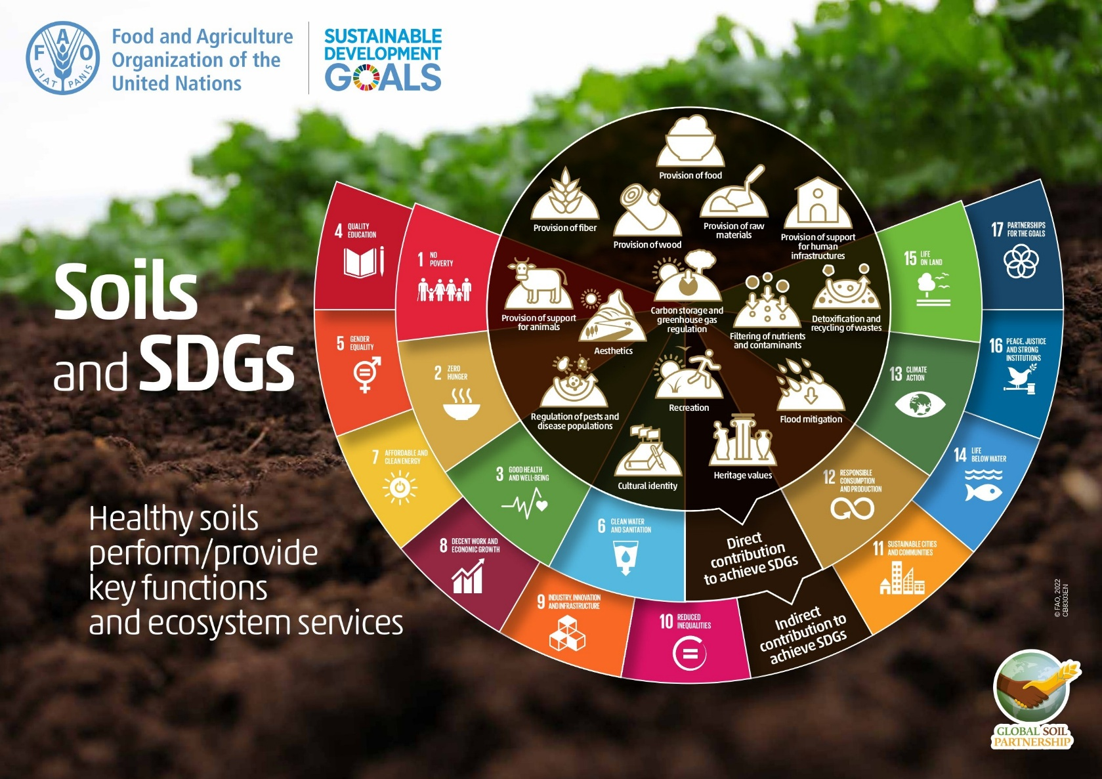

Anhang 4 – Bewertungsschema für Laborarbeiten
Kriterien | 5 – Sehr gut | 4 – Gut | 3 – Befriedigend | 2 – Verbesserungsbedürftig | 1 – Unbefriedigend
Zusammenarbeit | Engagiert sich aktiv, moderiert Gruppendiskussionen; sorgt dafür, dass sich alle einbringen können | Nimmt an Gruppendiskussionen teil und bringt Ideen ein | Beteiligt sich, bezieht aber nur selten andere mit ein | Beteiligt sich eingeschränkt, bringt die Zusammenarbeit nicht voran | Nimmt nicht an der Gruppenarbeit teil
Datenerfassung | Erfasst Daten akribisch und sorgt für Genauigkeit und Gründlichkeit | Erfasst Daten genau und mit geringen Fehlern | Erfasst Daten grundlegend korrekt mit einigen Fehlern | Erfasst Daten unvollständig und uneinheitlich | Erfasst keine Daten
Analyse und Schlussfolgerung | Analysiert die Daten eingehend und zieht sinnvolle Schlussfolgerungen | Analysiert die Daten effektiv und zieht logische Schlussfolgerungen | Analysiert die Daten grundlegend und zieht einige Schlussfolgerungen | Analysiert die Daten eingeschränkt und zieht unklare Schlussfolgerungen | Analysiert keine Daten und zieht keine Schlussfolgerungen
Präsentation | Präsentiert die Ergebnisse klar und ansprechend | Präsentiert die Ergebnisse nachvollziehbar | Präsentiert die Ergebnisse grundlegend, ohne Engagement | Präsentiert die Ergebnisse unklar und unorganisiert | Präsentiert keine Ergebnisse

Anhang 5 – Schüler-Feedback
Die Schüler/innen geben ihr Feedback zu den Lektionen mithilfe eines Online-Fragebogens, der zu diesem Zweck entwickelt wurde:
1. Wusstest du vor dieser Lektion, warum der Boden auf der Erde so wichtig ist?
□ Ja □ Nein
2. Wusstest du vor dieser Lektion, welche Faktoren die Bodenfruchtbarkeit beeinflussen?
□ Ja □ Nein
3. Meinst du, du kennst sie jetzt?
Stufe dein Wissen von 1 (Ich habe keine Ahnung) bis 5 (Ich weiß es genau) ein.
4. Bewerte die folgenden Aktivitäten von 1 bis 5, je nachdem, ob du sie sehr interessant (5) oder überhaupt nicht interessant (1) fandest.
□ Edafos-Programm
□ Infografik zu Böden und SDGs
□ EarthExplorer
□ Entnahme von Bodenproben
□ Experimente
□ YouTube-Videos
□ GIS (Google My Maps oder Bing Maps)
□ KI (Chat GPT und SUNO)
5. Wurden die Inhalte ansprechend und interaktiv präsentiert?
Bewerte von 1 (Absolut nicht) bis 5 (Ja, absolut).
6. Wurde die Beteiligung der Schüler/innen dynamisch gefördert?
Bewerte von 1 (Absolut nicht) bis 5 (Ja, absolut).
7. Bist du der Meinung, dass jeder über regenerative Landwirtschaft Bescheid wissen sollte?
Bewerte von 1 (Absolut nicht) bis 5 (Ja, absolut).
8. Glaubst du, dass das, was du in diesem Lernszenario gelernt hast, nützlich ist?
Bewerte von 1 (Nicht nützlich) bis 5 (Sehr nützlich).
9. Was ist das Nützlichste, das du gelernt hast?
10. Wie könnte man diese Lektion verbessern?
11. Bist du bei der Durchführung der Aktivitäten auf Schwierigkeiten gestoßen?
Falls ja, gib die Schwierigkeiten an.

Anhang 6 – Schema für Lehrer-Feedback
 |  | SELBSTBEURTEILUNG
EINSTUFUNG (von 1 = trifft nicht zu bis 5 = trifft absolut zu) |  | 1 | 2 | 3 | 4 | 5
Die Zielsetzungen werden mit dem Lernszenario erreicht.
ERREICHUNG DER ZIELE | Nach nützlichen Online-Informationen suchen
ERREICHUNG DER ZIELE | Die Schüler/innen in fächerübergreifende Aktivitäten einbeziehen
ERREICHUNG DER ZIELE | Informationen in GIS darstellen
ERREICHUNG DER ZIELE | Den Wortschatz der Schüler/innen erweitern
ERREICHUNG DER ZIELE | Kritisches Denken und Zusammenarbeit fördern
ERREICHUNG DER ZIELE | Für die Gesundheit und Fruchtbarkeit von Böden sensibilisieren
INHALT | Die Inhalte sind für die Entwicklung von Kompetenzen geeignet.
INHALT | Die Präsentation der Inhalte erfolgt auf motivierende Art und Weise.
INHALT | Das Lernszenario ist in den Lehrplan der Fächer integriert.
AKTIVITÄTEN | Die Aktivitäten fördern die Erreichung der Ziele.
AKTIVITÄTEN | Die Aktivitäten werden in einer logischen Abfolge durchgeführt.
AKTIVITÄTEN | Die Aktivitäten fördern die aktive Beteiligung der Schüler/innen.
AKTIVITÄTEN | Die Beteiligung der Schüler/innen war hoch.
RESSOURCEN UND ZEITEN | Das Material war gut geeignet.
RESSOURCEN UND ZEITEN | Die Online-Ressourcen waren gut geeignet.
RESSOURCEN UND ZEITEN | Die vorgesehene Zeit für die einzelnen Aktivitäten war ausreichend.
Das Feedback-Schema für die Schüler/innen war angemessen.
Allgemeine Zufriedenheit mit dem Lernszenario

Anhang 7 – Experimente
Organische Materie
- Nehmt ein Uhrglas oder eine Petrischale und wiegt 10 Gramm eurer Erde mithilfe einer Waage ab.
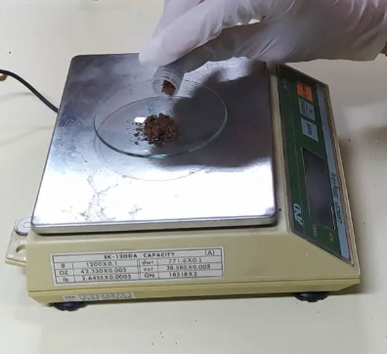
- Gebt einige Tropfen Wasserstoffperoxid in die Bodenprobe.
- Wenn der Boden sehr organisch ist, schäumt oder sprudelt das Gemisch, andernfalls nicht. Die chemische Reaktion, die zum Sprudeln oder Aufschäumen führt, ist auf das Vorhandensein von Katalase im Boden zurückzuführen. Katalase ist ein Enzym, das in den Zellen von tierischen und pflanzlichen Geweben vorkommt.
- Je nach der beobachteten Blasenbildung wird der Gehalt an organischer Materie wie folgt bestimmt: gering (keine Blasenbildung), mäßig (leichte Blasenbildung) oder hoch (starke Blasenbildung und/oder Schaum).
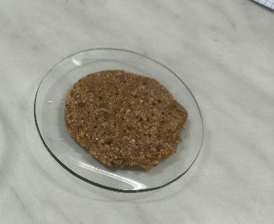
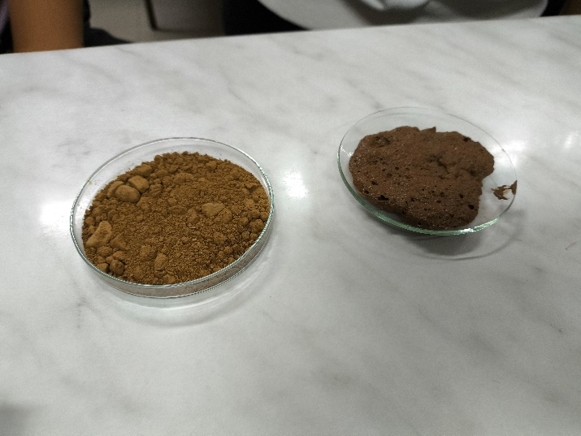
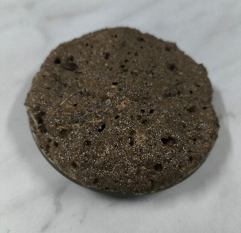
Feuchtigkeit
Abbildung:1 Gering (keine Blasenbildung)
Abbildung:2 Mäßig (leichte Blasenbildung)
Abbildung:3 Hoch (starke Blasenbildung und/oder Schaum)
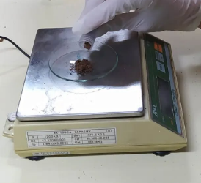
- Nehmt ein Uhrglas oder eine Petrischale und wiegt zwischen 10 und 30 Gramm eurer Erde mithilfe einer Waage ab.
- Legt die Bodenprobe 24 Stunden lang bei 105 °C in den Ofen oder Herd.
- Nehmt die Bodenprobe aus dem Ofen oder Herd, lasst sie abkühlen und wiegt sie erneut. Berechnet den prozentualen Feuchtigkeitsgehalt eurer Erde anhand der Formel auf dem Datenblatt (Anhang 2).

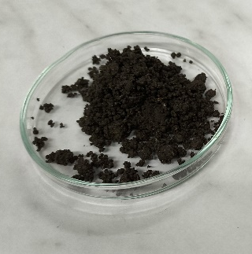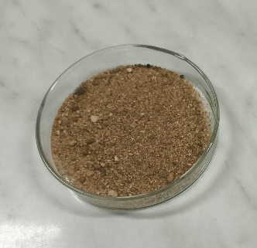
Nährstofferhaltung
- Nehmt einen Trichter, ein Becherglas und Filterpapier, z. B. für eine Kaffeemaschine. Legt das Filterpapier in den Trichter und füllt es mit der Erde.
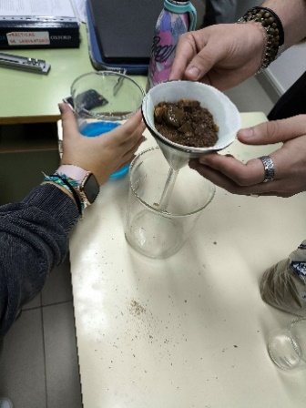

- Gebt 100 ml 0,4N Kupfersulfatlösung CuSO₄ hinzu.
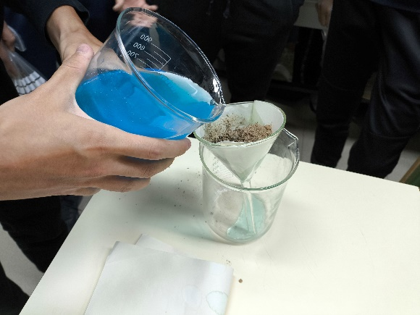

- Beobachtet die Farbe der gefilterten Lösung. Je durchsichtiger sie ist, desto besser kann sie Nährstoffe speichern. Die Farbe der erhaltenen Lösung kann aufgrund der Vermischung mit anderen chemischen Elementen vom ursprünglichen Blau abweichen.
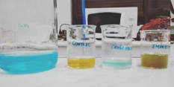

Ziele für nachhaltige Entwicklung (SDGs):https://sdgs.un.org/goals

